Константа скорости реакции 3-амино-1-фенил-2-пиразолин-5-oна с пероксильными радикалами 1,4-диоксана
Мигранов А.Р., Якупова Л.Р., Грабовский С.А., Сафиуллин Р.Л.
Аспирант, 1 год обучения
УфИХ УФИЦ РАН, Уфа, Россия
E-mail: almazmigranov@yandex.ru
Рассмотрено влияние 3-амино-1-фенил-2-пиразолин-5-она (1а) (схема 1) на радикально-цепное окисление 1,4-диоксана. За кинетикой реакции следили по скорости поглощения кислорода манометрическим методом с помощью дифференциальной установки. Окисление инициировали 2,2'-азо-бис-изобутиронитрилом при температуре 333 К.
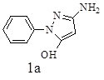Схема 1. 3-амино-1-фенил-2-пиразолин-5-она (1а)
Установлено, что скорость окисления 1,4-диоксана (w) в присутствии соединения 1а снижается. Найдена зависимость w от концентрации 1а (рисунок a). Для расчета эффективной константы скорости (fk₇) реакции пероксильного радикала 1,4-диоксана с 1а зависимость была преобразована в координатах нижеприведенного уравнения (рисунок b):
F = w₀·w⁻¹ – w·(w₀)⁻¹ = fk₇·[1а]·(2k₆·w_{i})^{-0.5} (1),
здесь w_{i} – скорость инициирования, f – стехиометрический коэффициент ингибирования, [1а] – начальная концентрация соединения 1а (в моль л⁻¹), w₀ и w – начальные скорости поглощения кислорода в отсутствие и в присутствии ингибитора соответственно (в моль л⁻¹с⁻¹), 2k₆ и fk₇ – константы скорости обрыва цепи окисления по реакции рекомбинации пероксильных радикалов 1,4-диоксана и на молекулах ингибитора соответственно (в л·моль⁻¹с⁻¹), 2k₆ = 10⁹ л·моль⁻¹·с⁻¹.
Линейная зависимость параметра F от [1а] (рисунок b) позволила найти эффективную константу ингибирования fk₇ = (1.7±0.1) × 10⁵ л·моль⁻¹ с⁻¹. Это свидетельствует о том, что исследованное соединение является эффективным ингибитором окисления.
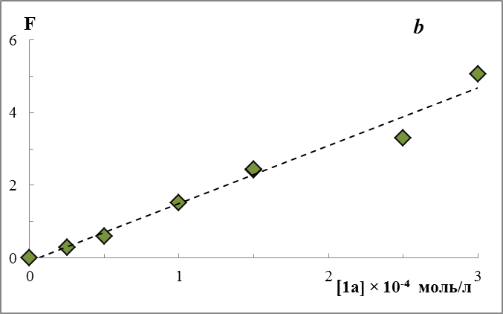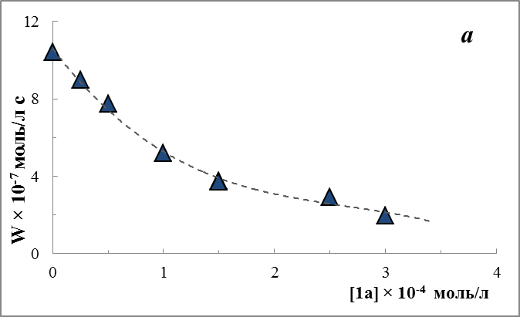Рис. 1. Зависимость (а) начальной скорости окисления 1,4-диоксана от концентрации 1а и ее преобразование (b) в координатах уравнения (1). Условия реакции:
[1,4-диоксан] = 10.5 моль/л, w_{i} = 1.1 × 10⁻⁷ моль·л⁻¹·с⁻¹, 333 К
Работа выполнена в соответствии с планом научно-исследовательских работ УфИХ УФИЦ РАН по теме «Реакционная способность молекул, содержащих активный кислород в процессах окисления органических соединений» рег. № НИОКТР 122031400201-0.

